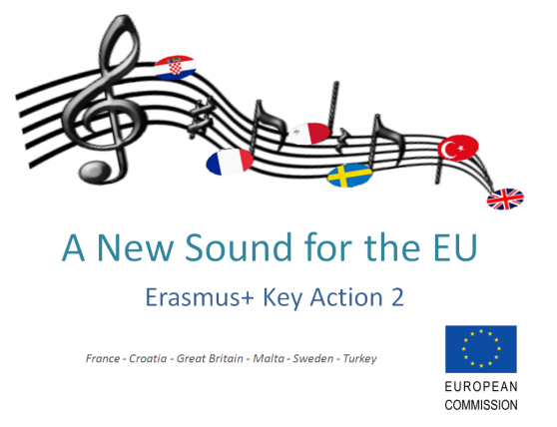 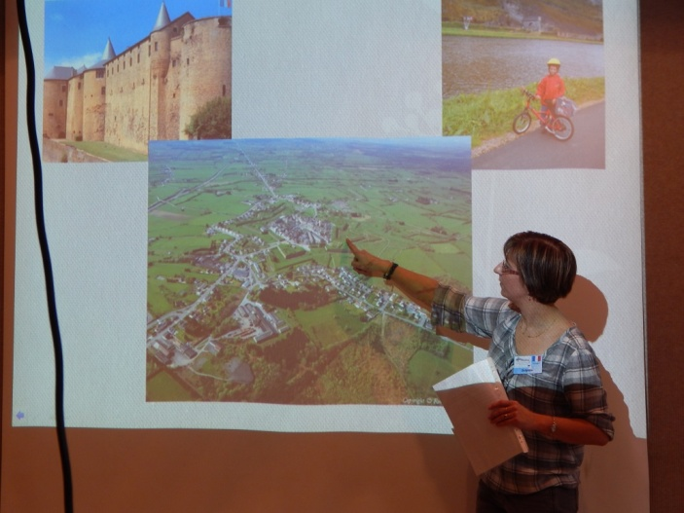

PISMO GLAVNE KORDINATORICE CIJELOGA PROJEKTA (FRANCUSKA )“ A NEW SOUND FOR THE EU „

DELPHINE BRULIARD:

„Hello my dear friends,

once more I would like to  thank the great Croatian team for their warm welcome , for making us feel at home and for doing their best to introduce us to their country and their customs! You did a great job !!!Now that we’re gone, you can relax !!! Thanks again as well to your pupils and teachers who had been spending their time with us , they ‘ve been lovely! And also a big thank you to the parents who had been cooking for us and making so nice little presents for us , **that was really kind of them** please tell them how much we have appreciated it ! „

PRIJEVOD PISMA :

„Pozdrav,dragi moji prijatelji,

još jednom bih željela zahvaliti divnom hrvatskom timu na njihovoj toploj dobrodošlici,

za to što smo se osjećali kao kod kuće i što su dali sve od sebe da bi nam predstavili

njihovu zemlju i njihove običaje.

Vi ste odradili odličan posao.

Sad kad smo otišli, možete se opustiti !!!

Hvala još jednom Vama , kao i vašim učenicima i učiteljima koji su proveli svoje vrijeme s nama,oni su bili divni .

I također veliko hvala roditeljima koji su kuhali za nas i koji su izrađivali male poklone za nas.

To je bilo jako lijepo od njih .

Molim Vas recite im koliko to cijenimo. „